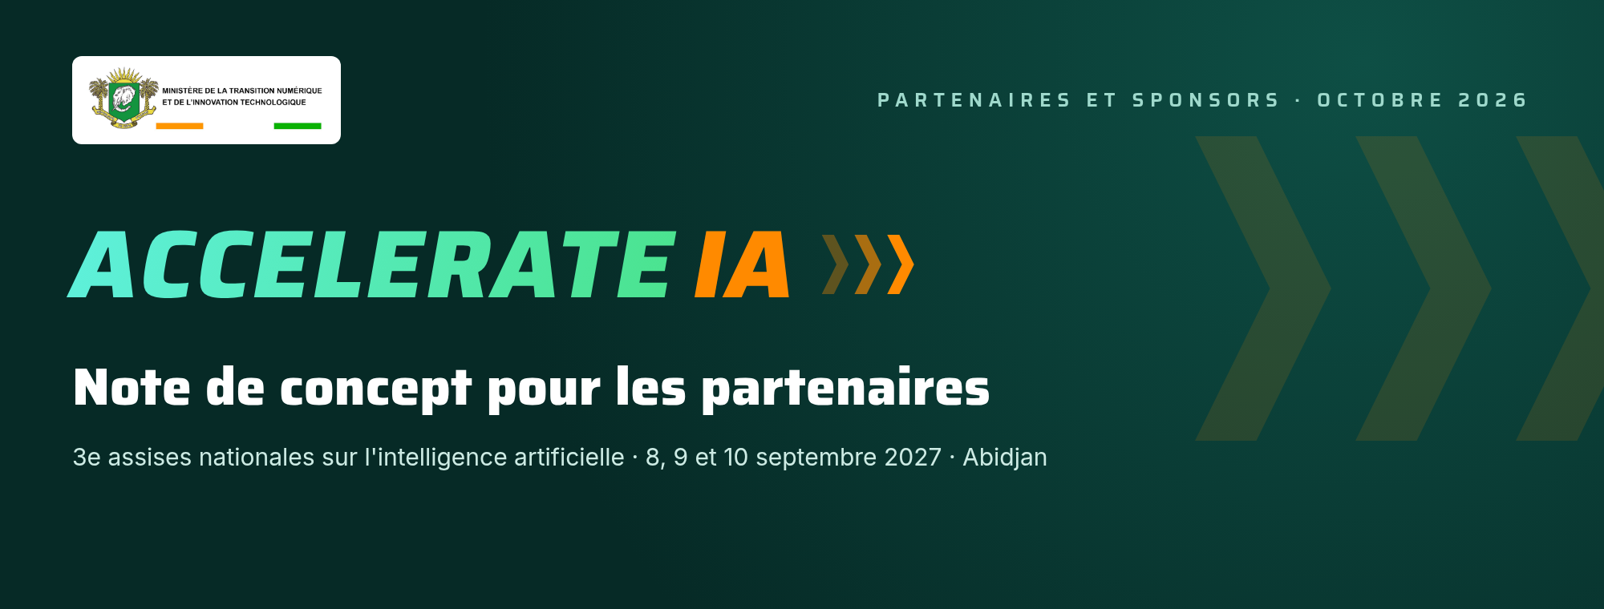
3e assises nationales sur l'intelligence artificielle · 8, 9 et 10 septembre 2027 · Abidjan
Ministère de la Transition Numérique et de l'Innovation Technologique. Conception et organisation : Mstudio.
En bref
L'événement | Les 3e assises nationales sur l'intelligence artificielle, un an après IMPACT IA 2026
Le thème | Des cas d'usage au déploiement : accélérer l'IA au service des Ivoiriens
Dates et lieu | 8, 9 et 10 septembre 2027, Abidjan
Format | Une journée de travail à huis clos, deux journées ouvertes au public
Ce qu'on y verra | Le Bilan des 77 cas d'usage, la Clinique IA (démonstrations), le Prix ACCELERATE IA, le Mur des engagements
Ce que l'on attend des partenaires | Un soutien financier, technique ou en nature, et si possible un engagement de déploiement annoncé sur place


1. Pourquoi ACCELERATE IA
En septembre 2026, IMPACT IA, la 2e édition des assises nationales, a réuni pendant trois jours l'État, les entreprises, les chercheurs et les partenaires techniques. Deux résultats en sont sortis :
- 77 cas d'usage prioritaires de l'intelligence artificielle, dans l'administration publique, l'agriculture, la santé, l'éducation et les services aux populations ;
- le Pacte de l'Alliance nationale pour l'intelligence artificielle, signé par le Ministre de la Transition Numérique et de l'Innovation Technologique, la CGECI et la Chambre de commerce et d'industrie de Côte d'Ivoire. Il porte sur l'accès aux données, les infrastructures, la formation, la recherche et un usage éthique de l'IA.
Le Ministre l'a résumé à la clôture : il faut maintenant accélérer l'adoption et passer à des résultats mesurables. ACCELERATE IA est le rendez-vous où ces résultats se montrent, et où les moyens de les étendre s'engagent.
Le cadre est posé : la Stratégie nationale de l'intelligence artificielle adoptée en 2025, et le Plan d'accélération 2026-2028 du Ministère, dont un pilier est consacré à l'IA.
2. Ce que l'événement change
Rendre des comptes. Le Bilan des 77 présente publiquement, dès l'ouverture, où en est chacun des cas d'usage retenus en 2026 : déployé, en test, en attente de financement ou abandonné.
Montrer. À la Clinique IA, chaque solution est présentée par ceux qui l'utilisent : un agent de l'administration, un producteur, un soignant, un enseignant.
S'engager. Chaque partenaire, public ou privé, est invité à annoncer un engagement daté : un déploiement, un financement, un programme de formation. Les engagements s'affichent sur le Mur des engagements et sont suivis après l'événement.
3. Le programme
Jour | Contenu | Public
Mercredi 8 septembre | Revue des 77 cas d'usage par secteur, séance de financement entre porteurs de projets, bailleurs et investisseurs | Sur invitation
Jeudi 9 septembre | Cérémonie officielle d'ouverture, Bilan des 77, panels, ouverture de la Clinique IA, masterclasses | Ouvert sur inscription
Vendredi 10 septembre | Panels, finale du Prix ACCELERATE IA, signature des engagements, clôture | Ouvert sur inscription

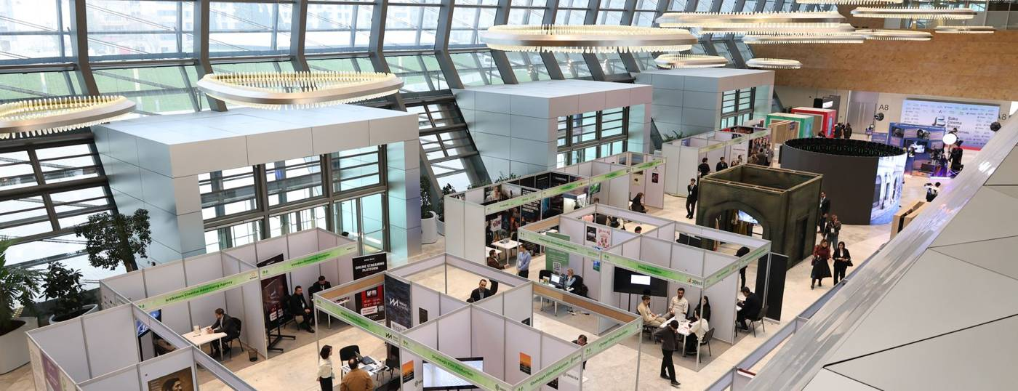
4. Qui sera présent
Public | Ce qu'il vient chercher
Décideurs publics : ministères, agences, collectivités | Des solutions éprouvées à déployer dans leurs services
Entreprises : grands groupes, PME, opérateurs | Des cas d'usage rentables, des partenaires, des talents
Partenaires techniques et financiers | Des projets prêts à financer, suivis et mesurés
Startups et chercheurs | Des clients, des financements, de la visibilité
Étudiants et grand public | Comprendre l'IA, se former, trouver un emploi
Presse nationale et internationale | Des annonces, des chiffres, des témoignages

Objectif de fréquentation : un ordre de grandeur comparable à IMPACT IA 2026, à confirmer avec le Ministère.
5. Les formes de partenariat
Niveau | Pour qui | Contreparties principales
Partenaire stratégique | Un à trois partenaires de premier plan | Prise de parole en plénière le jour de l'ouverture, logo sur tous les supports, stand de 36 m² en tête de la Clinique IA, engagement annoncé en cérémonie, 20 invitations à la cérémonie
Partenaire officiel | Entreprises et institutions engagées | Intervention dans un panel, stand de 18 m², logo sur la scène et les supports, 10 invitations
Partenaire associé | Organisations qui veulent être présentes | Stand de 9 m², logo sur le site et le programme, 5 invitations
Partenaire de la Clinique IA ou du Prix | Un acteur qui porte un dispositif | Dispositif à son nom (« Prix ACCELERATE IA avec… »), remise du prix sur scène, communication dédiée
Partenaire en nature | Infrastructure, connectivité, médias, transport | Contreparties ajustées à la valeur apportée

Chaque partenaire peut en plus annoncer un engagement (déploiement, financement, formation), affiché sur le Mur des engagements et repris dans le bilan public.
6. La visibilité offerte
- Avant l'événement : présence dans la campagne de lancement sur LinkedIn, Facebook, Instagram, X et WhatsApp, à partir de janvier 2027 ; logo sur le site, le flyer et l'invitation numérique.
- Pendant : logo sur la scène, les écrans, les badges et la signalétique ; stand à la Clinique IA ; prise de parole selon le niveau ; présence dans la retransmission en direct.
- Après : mention dans le bilan public, la vidéo de clôture et le suivi des engagements à six mois.
7. Calendrier pour les partenaires
Date | Étape
Novembre et décembre 2026 | Premiers échanges, choix du niveau de partenariat
12 janvier 2027 | Annonce publique d'ACCELERATE IA : les partenaires stratégiques confirmés y sont cités
Mars à mai 2027 | Signature des conventions, choix des stands
30 juin 2027 | Clôture des candidatures au Prix
Juillet 2027 | Remise des logos, des intervenants et des engagements annoncés
8 au 10 septembre 2027 | ACCELERATE IA
Mars 2028 | Point public sur les engagements, six mois après

8. Contact
Comité d'organisation d'ACCELERATE IA, Ministère de la Transition Numérique et de l'Innovation Technologique, avec Mstudio, prestataire chargé de la conception et de l'organisation.

